Lego statek w butelce zaprasza na rejs
Ahoj, przygodo! Lego zaprasza na swój statek wszystkie szczury lądowe. Nie zapomnij zabrać ze sobą tobołka podróżnego bo czeka Cię prawdziwa zabawa!

Hen, na szerokie wody!
Model 21313 to spełnienie marzeń wszystkich, którzy kochają morskie klimaty. Lego statek w butelce składa się z dziesiątków niewielkich klocków umieszczonych w eleganckiej kapsule. Nietypowy pomysł na zabawkę zrodził się w głowie Jake'a Sadovicha, wiernego fana duńskiej marki, który zamarzył sobie zabawkę wyglądającą właśnie w ten sposób.
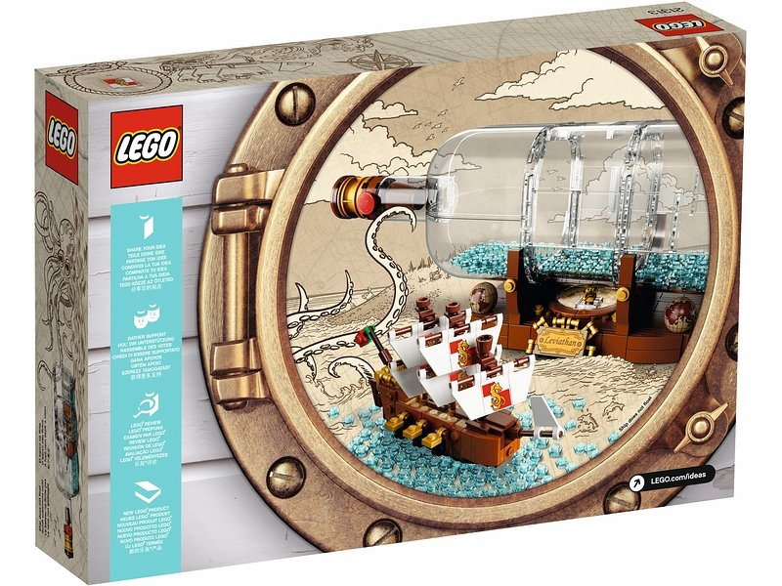
Lego statek w butelce - do zabawy i... jako designerski element wyposażenia
Projektanci marki zawsze dbają o dokładne wykończenie każdego z elementów i poświęcają swój cenny czas na dopracowanie detali. Właśnie dlatego szklana kopuła zwieńczona eleganckim i realistycznie wyglądającym korkiem uświetni półeczkę tuż nad łóżkiem Twojej pociechy. Lego statek w butelce to nie tylko nie lada kąsek dla zwolenników marinistycznych klimatów, ale przede wszystkim - niezapomniana przygoda dla sprytnych i inteligentnych budowniczych. Najnowsze, najciekawsze i zachwycające zestawy znajdziesz jak zwykle w sklepie internetowym Planeta Klocków. Sprawdź już dziś naszą ofertę i kreuj niecodzienne konstrukcje.

